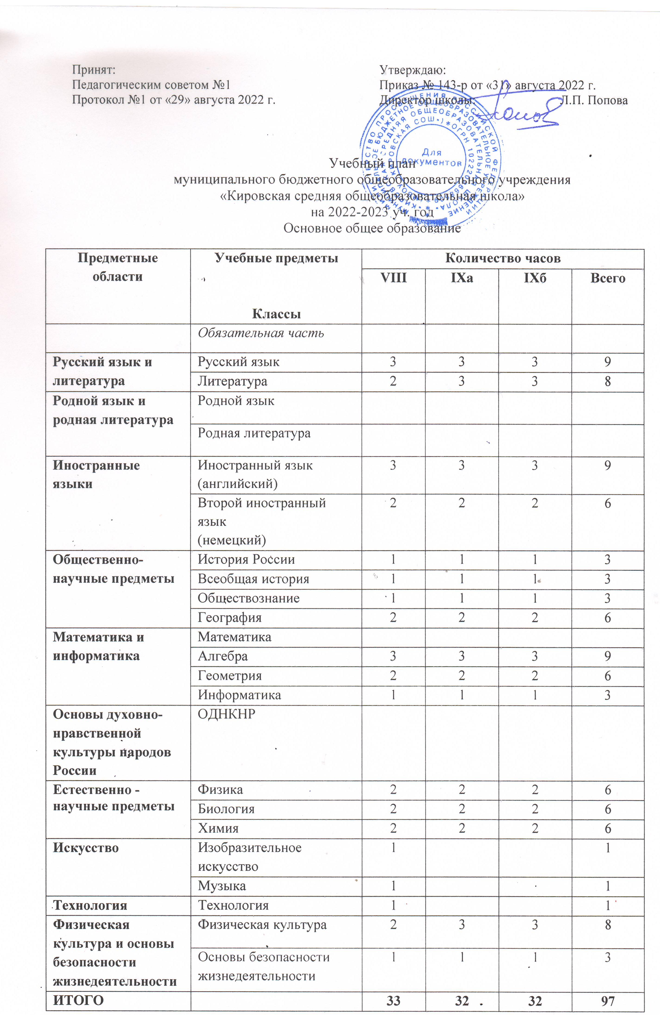

Часть, формируемая участниками образовательного процесса  Элективные курсы |  | 4 | 4 | 8
Теория и практика написания сочинений разных жанров |  |  | 2
Трудности русской орфографии |  | 2
За пределами учебника математики |  | 2 | 2
Итого | 33 | 36 | 36 | 105
Максимально допустимая недельная нагрузка (5- дневная неделя) | 33 |  |  | 101
Максимально допустимая недельная нагрузка (6- дневная неделя) | 35 | 36 | 36 | 107

